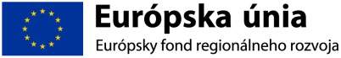

Potvrdenie odbornej praxe

Investičná priorita 5: Podpora využívania vysoko účinnej kombinovanej výroby tepla a elektrickej energie na základe dopytu po využiteľnom teple pre Špecifický cieľ 4.5.1: Rozvoj účinnejších systémov centralizovaného zásobovania teplom založených na dopyte po využiteľnom teple.

Týmto potvrdzujeme, že ........................................................, narodený/a ...................... má ............. ročnú prax (nehodiace sa preškrtnite) v oblasti výroby a rozvodu tepla.

V .............................., dňa: ..................................

.........................................................
podpis

Uviesť titul, meno a priezvisko.

